1. MODALITÀ RICHIESTA ASSISTENZA

1.1 INFORMAZIONI GENERALI
Il canale ufficiale di richiesta assistenza di Cityware online (CWOL) è l’apertura di un ticket tramite l’invio di una e- mail. L’apertura del ticket favorisce il rispetto degli SLA (Service Level Agreement) e garantisce al Cliente una migliore qualità del servizio stesso.
L’invio di richieste tramite tutti gli altri canali non ufficiali quali:
- Chiamata diretta al telefono fisso/cellulare
- SMS e/o messaggio WhatsApp
- E-mail diretta ad un determinato operatore
è fortemente sconsigliato e non garantisce la corretta presa in carico della richiesta di assistenza.

1.2 CHI CONTATTARE?
All’interno della suite CWOL è possibile, tramite apposita icona, visualizzare gli indirizzi specifici per ogni modulo applicativo a cui inviare l’email per l’apertura di un ticket:
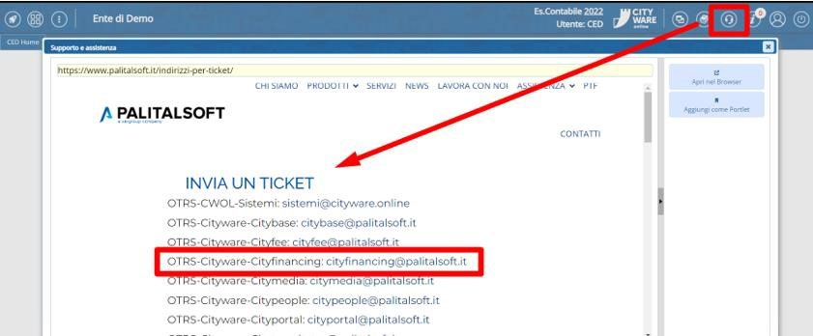
Con il bottone [Apri nel Browser] si apre il sito ufficiale di Palitalsoft (https://www.palitalsoft.it/indirizzi-per-ticket/)

TICKET
Informazioni e recapiti

2.1 COME SI APRE UN TICKET?
Per l’apertura di un ticket di richiesta assistenza è sufficiente inviare una e-mail all’indirizzo riferito al modulo per il quale si vuole segnalare un’anomalia o richiedere supporto. Il ticket si genererà in automatico, dopo qualche minuto dall’invio della e-mail, ed è confermato da una mail automatica indicante il numero del ticket. Il numero di ticket consentirà la storicizzazione di tutte le attività successive alla sua apertura.

2.2 QUANDO APRIRE UN TICKET?
Ogni qualvolta si riscontra un’anomalia del software o si necessità di supporto/consulenza/formazione da parte dei collaboratori di Palitalsoft.
In generale, si possono individuare tre tipologie di ticket:
- RICHIESTA ASSISTENZA PER ERRORE/ANOMALIA: durante l’operatività su Cityware o Cityware.Online si riscontra un’anomalia o un errore del software che ostacola l’attività dell’Ente.
- RICHIESTA ASSISTENZA PER SUPPORTO OPERATIVO: a causa di un’errata operatività dell’Utente sul software o di un mero errore materiale si richiede il supporto di Palitalsoft per ripristinare o correggere una data situazione. Si ricorda che tali operazioni sono a pagamento qualora non sia stata attivato il SERVIZIO ASSISTENZA TECNICA (PALASS) (Art. 3 delle condizioni generali del contratto).
- RICHIESTA FORMAZIONE/CONSULENZA: tramite e-mail si richiede un appuntamento fisico o telematico in cui affrontare un determinato argomento. Si ricorda che tali operazioni sono a pagamento qualora non sia stata attivato il SERVIZIO ASSISTENZA STRAORDINARIA (SEZ. 5 delle condizioni generali del contratto).
Si chiede di evitare le c.d. “prenotazioni di assistenza”; ovvero richieste di assistenza in assenza di reale necessità ed effettuate in previsione di una possibile futura necessità. Tali tipologie di ticket creano confusione ed allungano i tempi di risposta delle richieste di assistenza reali.

2.3 QUALI SONO LE INFORMAZIONI NECESSARIE PER L’APERTURA DI UN TICKET?
Le informazioni necessarie e imprescindibili da fornire nella e-mail di richiesta di assistenza sono:
- OGGETTO E-MAIL: inserire la motivazione della richiesta di assistenza
Non verranno presi in carico ticket con oggetto vuoto o eccessivamente generico (es: “Richiesta assistenza”, “Aiuto!!”, “Errore cityware/cityware online”).
- CORPO DELLA MAIL: fornire una spiegazione dettagliata dell’anomalia o della richiesta di assistenza in modo da favorire la gestione del ticket nel più breve tempo possibile. È consigliato l’utilizzo di screenshot e/o allegati in modo da agevolare i collaboratori di Palitalsoft nella gestione del ticket stesso.
Una corretta spiegazione della problematica favorisce l’individuazione della risorsa più idonea alla gestione del ticket con un miglioramento del servizio di assistenza fornito al Cliente.
- TESTO IN CALCE ALLA MAIL: inserire sempre la firma di chi invia la mail ed i suoi riferimenti telefonici (fisso o cellullare).
Non verranno presi in carico ticket senza i riferimenti della persona che ha richiesto assistenza. Si ricorda che la ricerca da parte del personale Palitalsoft della persona comporta, talvolta, una notevole perdita di tempo e l’allungamento dei tempi medi di risposta.
Si prega di evitare ticket per “interposta persona”, ovvero l’invio di ticket per richiedere assistenza per un collega.
(Vedi paragrafo 2.5 “Esempio ticket corretti”)

2.4 CONSIGLI GENERALI
Di seguito vengono elencati alcuni suggerimenti che possono contribuire a migliorare la qualità del servizio di assistenza e, quindi, il grado di soddisfazione degli utenti:
- Si chiede di evitare l’indicazione della preferenza di una persona con cui parlare (es. Per Tizio/Caio/Sempronio.. ). L’indicazione della persona produce due effetti negativi:
  - In caso di assenza dal servizio della persona richiesta i tempi di risposta si dilatano fortemente;
  - Distoglie l’attenzione degli altri colleghi che potrebbero non tener conto di tale ticket.
- Con riferimento al primo punto è possibile indicare nella e-mail che in precedenza si è parlato con un determinato collaboratore che probabilmente conosce già la problematica. In tal modo se il collaboratore è in servizio sarà ben disponibile nel contattare il Cliente.
- Si chiede di evitare di inviare mail dirette agli account di posta personali. In caso di assenza dal servizio la richiesta di assistenza rischia di rimanere inevasa.
- Si chiede di evitare di rispondere alla mail automatica che viene inviata dal sistema di ticketing per l’invio di una nuova richiesta di assistenza su una problematica differente. Per facilitare il corretto svolgimento del supporto è consigliabile inviare nuove mail ogni volta che la richiesta di assistenza prevede un argomento differente.
- In caso di risorse che prestano servizio in più Enti che utilizzano gli applicativi Palitalsoft (es. Unione di Comuni dove la risorsa presta servizio sia in uno o più Comuni che nell’Unione stessa) si prega di specificare chiaramente in quale Ente si ha necessità di assistenza.
- Se si pensa di non essere sempre disponibile per essere ricontattati dal nostro servizio di assistenza, si consiglia di specificare una fascia o più fasce di orari in cui sarete raggiungibili.
Si sottolinea che alla seconda volta in cui non riusciremo a contattarvi, il ticket verrà chiuso.

ESEMPI TICKET CORRETTI

TICKET 1
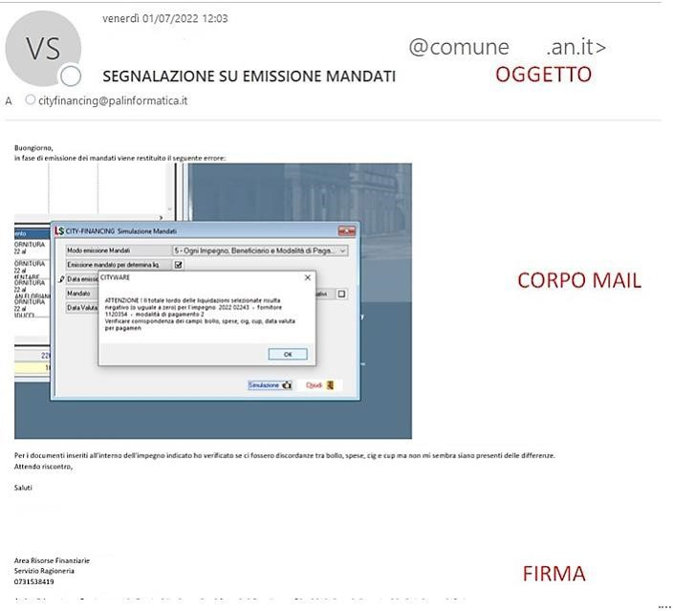

TICKET 2
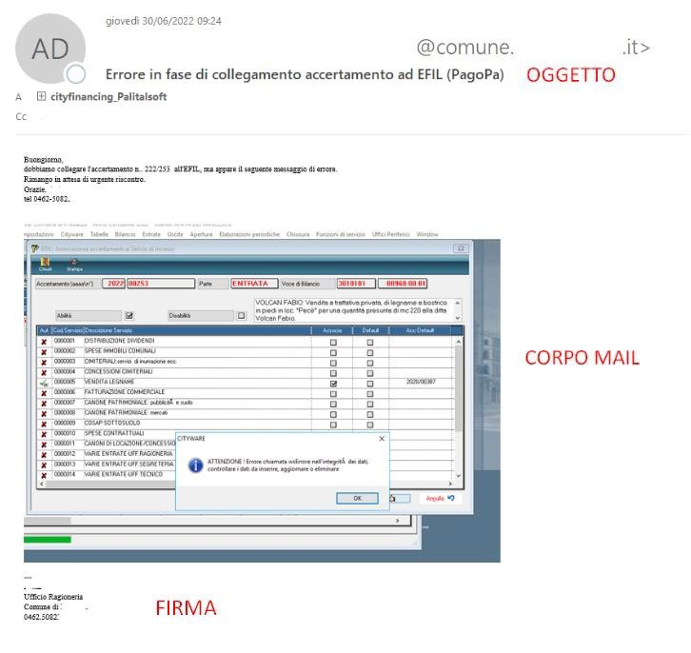

ESEMPI TICKET ERRATI

TICKET 1
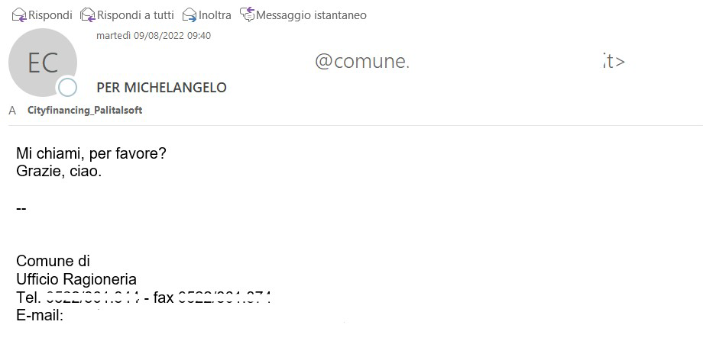
In questo caso non si riesce a valutare la reale urgenza della richiesta poiché non viene indicato l’argomento. Tali ticket rischiano semplicemente di far slittare il supporto per le casistiche di reale urgenza.

TICKET 2
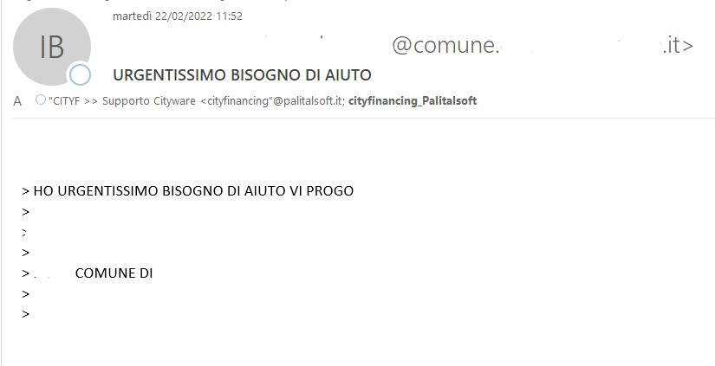
Come anticipato al paragrafo precedente si chiede di evitare di richiedere l’assistenza di un particolare collaboratore che potrebbe essere assente dal servizio.

TICKET 3
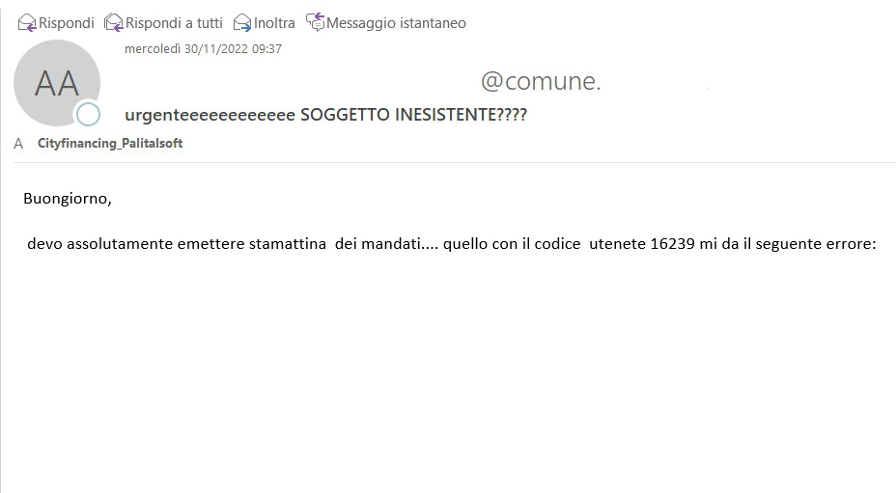
In questo caso, si chiede di evitare con insistenza la richiesta di assistenza nei confronti degli operatori. Tale insistenza, distoglie gli operatori dalle reali urgenze, con un conseguente allungamento dei tempi medi di risposta. visualizzazioni.

